水利工程建设管理信息平台的设计与实现
夏芳华 周伟 彭华（武汉英思工程科技股份有限公司 武汉）

摘 要：水利工程建设管理信息平台是围绕水利水电工程建设期的管理内容与管理流程而研发的综合项目管理信息系统。系统在设计上充分考虑我国水利工程建设管理的方式管理特点，结合国际项目管理的理念与国内特大型工程的建设管理实践，采取云技术、ESB 分布式缓存等IT技术，解决分层级的业务管理与集成管理需要。为水利工程从前期策划到工程竣工各个阶段的业务管理过程，提供全面的信息化解决方案。
关键词：SOA ESB 分布式缓存 内容检索 移动应用 PMBOK 工程建设管理

1 引言
近年来，随着“治水兴水”国家战略的全面实施，一大批针对农村饮水安全、节水供水的重大水利工程建设陆续展开。确保如期保质保量完成重点水利工程建设任务，已成为水利行业的工作重点。
由于水利工程的施工战线比较长，施工组织分散、每个施工点的工程规模较小、经费投入有限等原因，水利工程建设阶段的信息化工作一直处于较为落后的水平。传统的大型工程建设管理软件，对办公环境和网络条件的依赖程度较高，在日常使用中，需要现场施工管理人员下班后在有网络条件的办公营地内进行数据补录，同时，系统中的大量编码数据、计划数据、施工图纸、风险预警等信息又不能及时传递至现场管理人员手中，导致管理系统在使用中逐步被废弃，或者沦为“报表系统”、“政绩工程”，对管理效益、工作效率的提升等没有切实帮助，偏离了系统的建设初衷。
对于水利工程建设管理者以及IT从业人员来说，如何搭建一个既能满足单个工程建设项目日常业务管理的需要，又能让各层级管理者掌握多个工程进展状况的信息化管理平台，是一项具有挑战性的难题。

信息技术的高速发展，分布式技术、私有云技术、全文检索技术、移动应用技术的逐步成熟，为解决上述问题提供了技术支撑。本文将结合IT技术的应用特点，阐述水利工程建设管理信息平台“工具化”、“云端化”、“移动化”的实现思路，让“信息化管理”回归初衷。

2 工程建设管理信息平台的设计要点

2.1 智能移动终端的应用研究
智能手机的出现与普及，带动了移动应用开发的高速发展。安卓原生方案、IOS原生方案、HyBirdApp移动应用跨平台解决方案在极短的时间内变的成熟和流行，这为项目管理借助移动应用实现“工具化”提供了可能。
系统设计时，除了按照传统的B/S架构开发桌面版的项目管理功能以外，将部分可替代现场纸质作业的功能挪到移动端APP之上，让业务数据在施工过程中得到快速采集、协同、分发、共享，使管理系统真正深入到施工一线。
例如：现场的风险识别和风险处置评价，传统的施工作业中，安全员在现场查勘，发现风险后记录在纸上，事后在办公室录入到信息系统中。这种方式即增加了额外的工作量，也未实现风险消息的快速传播，迅速采取措施。使用移动端APP后，安全员在施工现场发现风险后，可利用智能手机的拍照和定位功能，对风险源进行拍照、语音描述，并快速发送给附近的施工人员或对应的职能部门。这种工作方式可大幅提升施工现场安全管理的工作效率。
同样的，现场计量单、每日进度报告、物资入库、物资调拨、质量缺陷、施工图查阅、人车快速定位等管理功能都可以利用智能手机来实现。移动APP的现场应用场景如下图所示：
移动APP的应用，可以实现项目管理系统中现场业务数据的高效采集，对促进系统的全面深入使用，有重要的意义。

2.2 分布式部署的应用研究
传统的多项目管理平台大都采用集中部署模式，数据存储集中化。这种模式下，所有工程项目的应用都必须保持一致。但实际情况下，建设项目受规模、工程类型、施工组织方式的不同，其建设管理的范围、内容、重点、深度都会有所变化，“通用化”与“个性化”不能两全，是传统的集中部署模式解不开的结。
为解决这一问题，系统必须实现企业-项目两级应用的分离。同时，提供项目级应用的装配化，以支持不同项目的个性化需求；提供企业、项目两级应用数据的及时交互，解决管理层对多个并行项目的监管需要。分布式技术和ESB企业总线技术为解决这一问题提供了可能。

2.2.1 分布式技术的研究
系统设计时采用了分布式架构、企业服务总线技术、分布式缓存技术等，较好地解决了项目组合管理和单项目深化应用之间的矛盾。“将核心的项目管理业务库服务化，终端用户界面可以根据需要调用不同的业务服务组件”的架构方式，实现了项目级应用的装配化；采用基于对等网技术的NSB企业服务总线技术，保障了企业-项目两级应用的通讯链路。系统涉及的分布式技术要点包括：
- 提供多类型服务的SOA架构
系统的SOA架构提供了基于Remoting Service、Web Service、Json Service在内的多类型服务，可以满足桌面系统、移动终端的不同服务调用需求。在此基础上，系统将核心业务库服务化，项目级应用可以根据自身的需要从核心业务库中定制不同层次的业务服务，满足不同规模项目个性化的需要。

- 缓存数据的分布式问题
分布式部署模式必须对应分布式缓存，这样才能确保各个系统访问缓存数据的一致性。 系统采用的MemCache技术与基于TCP协议的通讯机制，在实现分布式缓存的同时，确保了缓存数据的缓存效率。
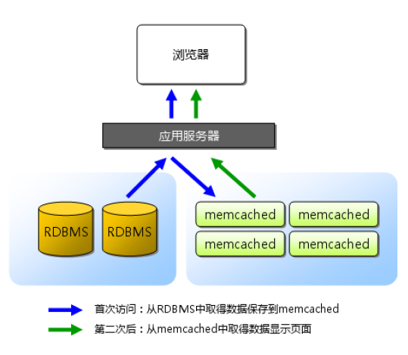
- 多级系统间的数据交互问题
NServiceBus是一种没有中心节点的企业总线模式，即各个接入点彼此独立的总线运行模式，不需要由独立的位于总线中央的大脑，是一种轻量级的、可灵活扩展的企业服务总线。相对于BizTalk等重型的类型星型架构的ESB组，NSB是真正的总线型结构，具备高可伸缩性、自动重试、易于扩展、跨平台、支持云平台等优势。NSB的应用可以很好的解决企业管理平台和单项目应用之间的数据及时通信问题，为企业层进行多项目“大数据BI”提供了必要的技术支持。
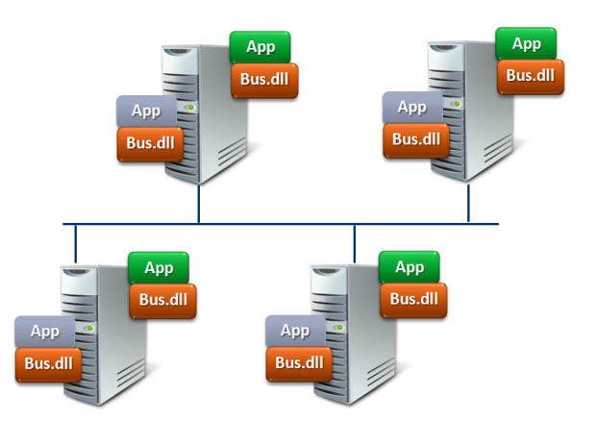

2.2.2 分布式应用部署模式
基于上述分布式架构与实现技术，水利工程建设管理信息平台具备了根据实际需要实现灵活的部署的能力。可以支持：
企业项目群集中部署：适用于强项目型企业管理方式。
多层企业中心分布式部署：适用于有分子公司的集团公司。
企业-项目两级分布式部署：对于一些大型或者重点项目，可以单独部署系统，形成企业-项目两级分布式部署模式。
单项目部署：可以作为单一项目应用部署。
组合部署模式：在一些大型企业，可以根据需要将以上四种方式进行组合。

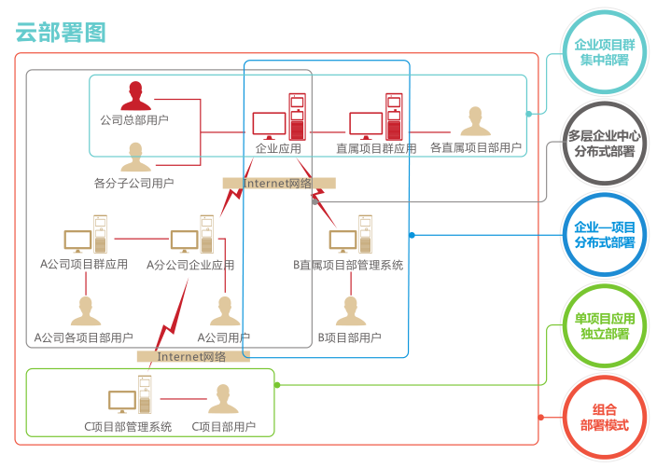

2.3 多级组织架构下权限系统的研究
在多样化的系统部署模式下，如何有效的管理各级系统的控制权限？“既能做到权限控制周密严格，又能实现权限配置简单可靠”是一个十分有趣的课题。
本系统的设计人员仔细地研究了国内众多特大型企业的内部岗位职责授权体系，研究出一套针对分布式系统的权限控制方法。在这一方法提供了功能和数据两级权限的设置管理，其主要技术点为：
- 定义统一的系统结构框架：产品、应用（子系统）、模块、功能、动作、菜单框架。菜单与功能分离，应用与功能分离，使应用系统的装配更加灵活多变，适应不同层面的管理需求。
- 定义多层次的用户、角色、岗位、用户组、权限组等功能权限控制框架，使授权体系分级化，将系统管理员的工作进行切块分割，降低单人的维护工作量和技术难度。
- 加入资源权限（数据权限）的控制，同一个人机界面根据用户的不同可控的资源不同，降低基于权限的界面开发量。
- 权限系统数据应用分布式缓存中管理，增加访问与操作效率。
基于以上的技术点，本系统中研究的权限授权体系可以做到根据部署模式的不同动态调整，以满足在不同规模的应用模式和部署模式的需求。
2.4 基于内容的全文检索研究
传统的项目管理系统多会利用资料的标题或者由用户手工编制关键字的形式进行资料检索，造成了额外的录入工作量，且检索命中率较低。本系统基于Lucene技术定制开发了全文检索组件，提供了完整的查询引擎和索引引擎工具，可对系统中存储的文档资料（MS word,、Html、PDF等文本文件格式）、业务信息实现全文检索。此举改变了传统的按照关键字、标题进行检索的方式，简化了文档资料录入的工作量，提升资料检索的命中率。

2.5 单项目项目管理功能的设计
系统的功能设置按照国内比较通用的建设项目部的职能进行划分，突出以下几点：
1个门户
项目门户：个人待办、预警提醒、启动起草、决策驾驶舱、新闻网站。
1个管理中心
合同管理：系统以合同的商务执行过程为管理中心，按照合同来组织各类业务功能，可以基于合同对工程的进度、质量、成本、范围、干系人进行管控。
2个过程管控
流程管控：构建涵盖业主/总承包商、设计、施工、监理、设备供应、物资供应、科研等单位的“1+6”协同流程管控平台。
资料管控：管控项目过程资料、竣工资料，可以对项目资料按照标段一键归档为竣工资料，大幅度降低竣工资料的整理工作量。
3条管理脉络
编码管理体系：统一编码字典、统一数据归集口径，提供在企业层面集中管理设备类型、物资类型、工程产品、关键工种、质量指标等编码体系，同时对于单个项目，可建立其自上而下的建筑物结构、工作任务分解、标准作业、概预算体系等编码体系，为成本、进度、质量数据统计提供整套基础数据。
进度控制体系：可进行从总进度计划到各标段计划的自上而下的计划编制体系，同时各个标段的计划可以通过关联关系进行自下而上的进度统计体系。
成本控制体系：以预算为基线、以计划为依据、可以进行计划-实际对比、挣值分析、费用摊销等。
7条管理线路
系统提供整套的设计管理、采购管理、施工管理、质量管理、HSE管理、风险管理、费用管理等业务功能。
详细的功能结构图如下：
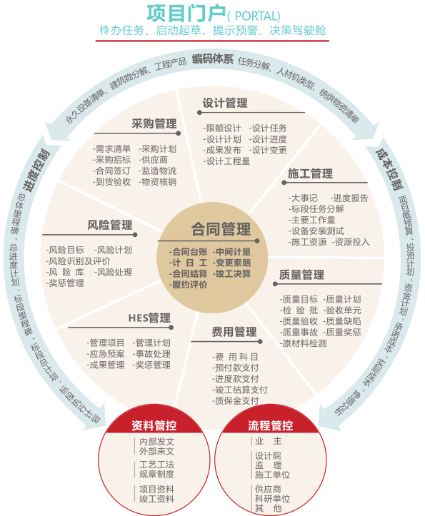

4 结束语
水利工程建设管理信息平台在研发与设计中，充分考虑了水利工程的特点与传统项目管理软件应用中问题，给出了移动应用、分布式架构、分布式缓存、分级授权管理等技术解决方案。通过系统在新疆阿尔塔什水利枢纽工程、葛洲坝集团国际公司、惠州国家战略石油储备基地上的实施成果，证明文中所提的技术架构对于解决施工现场与办公区域间的数据及时互通，解决企业多项目监管与单项目个性化应用间的矛盾起到了良好的作用。也为信息化管理工具在水利工程建设管理中的深入应用奠定了良好的基础。

